台灣基督長老教會 vecekadan kiu kai週報
日期：主後 2022年 05月15日 （星期日）第20週
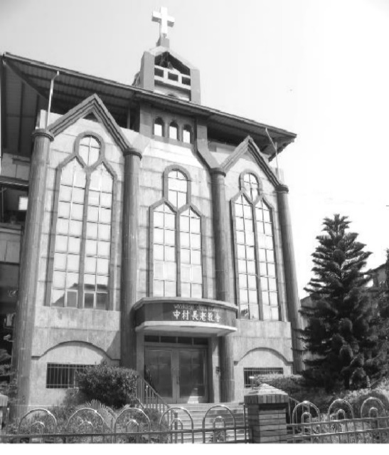

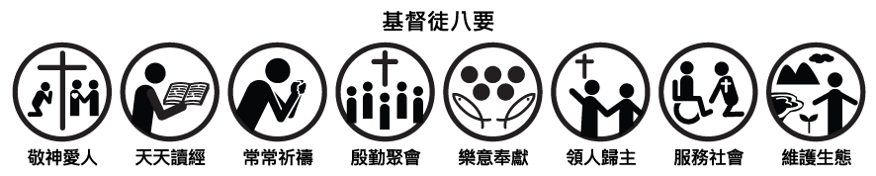
設 立：主後1952年5月
會 址：903屏東縣瑪家鄉三和中村六鄰32號
駐堂牧師：孫子貴 牧師 手機: 0915-883751
電話：08-7991650分機（14牧師辦公室/18傳道師辦公室/11-幹事辦
公室/15牧師館 /13、17文化健康站)
傳真：08-7994037 E-mail：vecekadan @yahoo.com.tw
聚  會  時  間 | 主日禮拜（日）上午 09：00～10：30、下午 14：00～15：00  松年團契（日）………………………上午11：00～12：00  婦女團契（日）………………………上午11：00～12：00  弟兄團契（日）………………………上午11：00～12：00  兒主學校（三）晚上19：00～20：00；（日）上午09：00～11：00  祈 禱 會（三）………………………晚上20：00～21：00  家庭禮拜（五）………………………晚上20：00～21：00  青年團契（六）………………………晚上20：00～21：00  少年團契（六）………………………晩上18：00～20：00  晨更禮拜（一、二、四、六）…… 清晨05：00～06：00
線上主日禮拜 證道：孫子貴 牧師
聖 經：出埃及記十七8～13
主 題 ：【戰疫中的角色舆責任】
- 因疫情已進入部落，為顧及全體信徒的安危及保護部落的責任，小會議決自5月11日起至5月21日止，暫停所有實體禮拜改採視訊、個人靈修、祈禱及家庭祭壇的方式進行。
- 本週日牧師前往高雄三民區建工教會為玉山神學院募款，所以，這個視訊是先預錄的，在週日禮拜的時間同步放影與兄弟姐妹們一起禮拜，一起學習神的教誨與真理。
- 本段經文是記述以色列人在曠野利非定這個地方與亞瑪利人爭戰的事蹟。聖經這樣記述：摩西在山頂上何時舉手，以色列人就節節逼勝，何時垂手亞瑪利人就勢如破竹，朝向勝局。我們可以說，這次戰疫慘不忍睹，難分難解。最後的結局，是由以色列軍隊大獲全勝，打敗了亞瑪利人的王和人民。
- 從爭戰的記述中，我們可以清楚看見，在戰疫中有二種非常重要的角色與任務：
●第一個角色是由約書亞和所領軍的戰馬兵丁。
●第二個角色是由摩西所組成的禱告軍團。
※這二種角色所發揮的共同點：
- 専注全力以赴的決心
- 團隊合作的精神
- 完全信靠萬軍耶和華的信心
- 如果把這個戰疫中勝利的經驗引到我們現今面對COVID-19的戰疫來思考時，我們可以得到寶貴的啟發與教導。
- 我們必須重視疫情所帶來嚴重的迫害與威嚇，並共同齊心全力以赴抵禦疫情的決心，雖然現在說是與病毒共存，但我們不可放鬆，我們還是要做好自身防疫的努力，勤洗手、載口罩、暫時避開多人群聚的地方，保持社交距離和注意疫情的報導實況及按中央疫情中心所發佈的防疫措施。
- 我們要支持在前線努力的中央防疫中心及各地區醫療團隊所付出献上的努力。多一點關心與支持，少點的辱罵與遣責，才可以一起共渡難關。
- 最後，也是最重要的是，像摩西、亞倫和戶珥一樣，我們要在主基督裡為這一切獻上我們的祈禱。祈求上主的憐恤與能力，智慧與信心，使我們能走過正在滲入肆虐我們的病毒，在祂的保守裡我們都平安。
※應當一無掛慮，只要凡事藉著禱告、祈求和感謝，將你們所要的告訴 神，神所賜出人意外的平安，必在耶穌裡保守你們的心懷意念。
（腓立比書四6～7）

◆主日禮拜暨週間聚會5/8 |  |  |  |  |  |  |  |  |  | ◆【月定奉獻：85,150元】  馮文華4000李文興2000胡銀2000陳玉秀2500  林明玉2000潘鴛鴦700林俊蓮700陳三平700  徐曉蘭3650張惠屏5000郭鴻明9000  馮陳玉英3000溫素雲2000林文傑3000  杜文雄5000潘麗珍6200石明蛉2300  溫素娥3000陸維恆6000尤銀雀1100  孫子貴5000黃健明9500雷蔚萍4800  陳淑芬2000  ◆【感恩奉獻：22,900元】  石美珠600雷生妹100陸菊芬1000陳千愛1000  唐屏100沈金菊500柳陳玉英1000陳建德500  洪慈恩沈德發2000陳龍善100張謝桂蓮1000  高福德1000溫素雲1000高美雀500黃新妹200  周培元3000胡金花2000呂美惠1500  陳明光300黃月春1000陳雪梅1000石美花500  陳淑芬1000潘麗珍1000溫素娥1000  ◆【少數民族奉獻：600元】  溫素雲100林明玉100陳千愛200徐虹霞200  ◆【都宣家庭祭壇奉獻：200元】  溫素雲200  ◆【建設奉獻：4,000元】  馮文華1000高美雀1000溫素雲1000  藍聖德1000
主日禮拜 |  |  | 人 數 |  |  |  | 奉 獻
上 午 |  |  | 212人 |  |  |  | 5,560元
下 午
合計 |  |  | 212人 |  |  |  | 5,560元
- 團 契 奉 獻
團契 |  |  | 人數 |  |  |  | 奉獻
松年團契
兄弟團契
婦女團契
青年團契 |  |  |  |  |  |  | 273元
少年團契 |  |  | 16人 |  |  |  | 100元
兒童主日學 |  |  | 50人 |  |  |  | 1,220元
- 禱告會（5/11）
各人靈修
- 家庭禮拜 (5/13)
第一組 |  | 14 |  |  | 第六組 |  |  |  | 24
第二組 |  | 20 |  |  | 第七組 |  |  |  | 12
第三組 |  | 21 |  |  | 第八組 |  |  |  | 18
第四組 |  | 16 |  |  | 第九組 |  |  |  | 12
第五組 |  | 14 |  |  | 第十組 |  |  |  | 10
合計： 161人
- 晨更禮拜 (5/9-5/14)
週一 | 週二 |  |  | 週四 |  | 週六 |  | 合計
2 | 7 |  |  |  |  |  |  | 9人
1

筆 記 欄

6

【教會消息及代禱事項】
- 今日聚會改為線上禮拜，線上禮拜仍得穿戴整齊、誠心禱告、開口唱詩、預備奉獻、虔誠用心，展現誠於中，形於外的信仰態度，才能為上所悅納。各組發週報、收奉獻和統計與會人數等，則由各小組長老、執事分配與協助。
- 近日因疫情急遽升溫，確診人數攀升，在此呼籲弟兄姐妹，儘量不群聚及減少群聚活動，若有身體不適者一定在家休息切勿參與聚會， 並留意自身狀況。鼓勵按照政府政策完成疫苗注射，以保護自己安全。請嚴守防疫措施。祈求神～保守大家身心 靈都健壯。
- 排灣教會於2022.05.21(六)辦理70周年感恩禮拜，活動延期辨理。
- 婦女事工部原定於 05 月 28 日(週六)舉辦「母親節表揚感恩禮拜暨健康活力操」，為因應疫情防治， 活動將延期並擇期辨理，俟確定日期另行函知。
- 武潭教會建堂募款，於2022年6月5日上午至本教會募款。
- 請為身體病痛的弟兄姐妹禱告：住院：苑成安弟兄。居家休養：羅櫻花執事、王葉妹姐妹、蔡金煌英姊妹。
- 為台灣疫情禱告：指揮中心預估5/20-6/10疫情高峰期，求主憐憫，使我們在這疫情風暴中有主恩典、賜下平安；醫治我們當中染疫的兄姊。求主引領指揮中心的防疫決策方向，使我們國家在主的保守中，渡過艱難時期。

5

【團契奉獻】

◆【松年團契奉獻】
(會費)：胡金花200董錦葵200陳玉英200呂誠200高純姿100
林志明100蔡秋菊100蔡正福100林明玉100楊明雄200
包春娘200陸月嬌100羅秀蘭100兆登發200李信考300
石美珠100，郭美麗300
（感恩）： 陳玉枝100

◆【兄弟團契奉獻】
(會費)：羅清雄500徐中正200
（感恩）：羅進明500徐中正500江福財300

◆【婦女團契奉獻】
(會費)：高美雀100楊曉寒100
(感恩)：文秀英500蕭曉玲100黃思雯500韓韡齡500潘麗珍500
(百分百)：蕭曉玲100高美雀100

◆【青年團契奉獻】
(會費)：郭悅翔200陳維恆200溫伊婷200
(感恩)：郭悅翔200陳維恆100楊望雲500

◆【少年團契奉獻】
(感恩)：主知名500

◆【兒童主日學奉獻】
黃妤柔100黃妤恩100溫楚謀500張孝臣100

2
- 主日禮拜聖工分配 (5/22)
主 禮 | 上-陳天財牧師  下-孫子貴牧師 | 獻 花 |  | 溫素雲姐妹
司 禮 | 陸菊芬長老 | 網頁製作 |  | 張佩婷姐妹
會前禱告 | 陸菊芬長老 | 播 放 |  | 高雅凡姐妹
讀 經 | 族語:溫素雲姐妹  華語:溫潔恩同學 | 音 控 |  | 張啟彣弟兄
 |  | 招待/防疫 |  | 第一組長執會
司 獻 | 苑美蓮執事  洪明光執事 | 消毒內外  噴劑 | 執事：洪明光 苑成義  馮志偉
報 告 | 苑美蓮執事 | 消毒內外  擦拭 | 執事：苑成明 李文興  周珍玲
司 琴 | 陸主香會長 | 量測體溫/  噴酒精 | 執事：林寶玉 溫花妹  高美雀
敬拜讚美 | 少年團契 | 發週報 | 長老：洪玉金 馮文華  陸惠美 郭鴻明  王玉妹
獻 詩 | 婦女團契
- 祈禱會（5/18）
線上禮拜
- 家庭禮拜分配 (5/20)
組 別 | 主禮者 | 司會者 |  | 聚會家庭
第一組 | 各自家庭禮拜
第二組
第三組
第四組
第五組
第六組
第七組
第八組
第九組
第十組
3
- 各團契週間事工分配 （5/16-5/21）
時 間 |  | 團契名稱 |  |  | 主 理 |  |  | 聚會內容
週三20時整 |  | 兒童主日學 |  |  | 暫停聚會
週六21時整 |  | 教會詩班
週六18時整 |  | 少年團契
- 各團契主日事工分配 （5/22）
時 間 |  | 團契名稱 |  |  | 主 理 |  |  | 聚會內容
週日11時整 |  | 松年團契
週日11時整 |  | 兄弟團契 |  |  | 洪豪傑會長 |  |  | 信仰心旅籌備會
週日11時整 |  | 婦女團契 |  |  | 胡俊英老師 |  |  | 分享會
週日11時整 |  | 青年團契 |  |  | 韓韡齡姐妹 |  |  | 探訪
- 兒童主日學事工分配 (5/22)
合班 |  | 司會 |  | 司獻 |  |  | 讀經 |  |  | 司琴
胡青娥長老 |  | 陳羽柔老師 |  | 高辰璿同學 |  |  | 董苡勒同學 |  |  |  | 陳春花老師
高年級 |  | 中年級 |  | 低年級 |  |  | 幼稚級
徐曉蘭執事 |  | 胡意玲老師 |  | 陸飛堯老師 |  |  | 羽柔 喬亞師
- 晨更禮拜分配 （5/16-5/21）
聚會 | 主禮者 |  | 代禱家庭 |  |  | 代禱事項 |  |  | 研究經文
週一 | 暫停聚會
週二
週四
週六
每週金句：
「上帝是個靈，所以拜祂的，必須用心靈和誠實拜祂。」 （約翰福音4章24節）

4

